Protection des transformateurs
- Protection en amont.

Des perturbations peuvent provenir du réseau amont (HTA) ; ce sont surtout des surtensions, ou la foudre. On emploie souvent des parafoudres, ou des limiteurs de surtensions.

- Protection du transformateur .
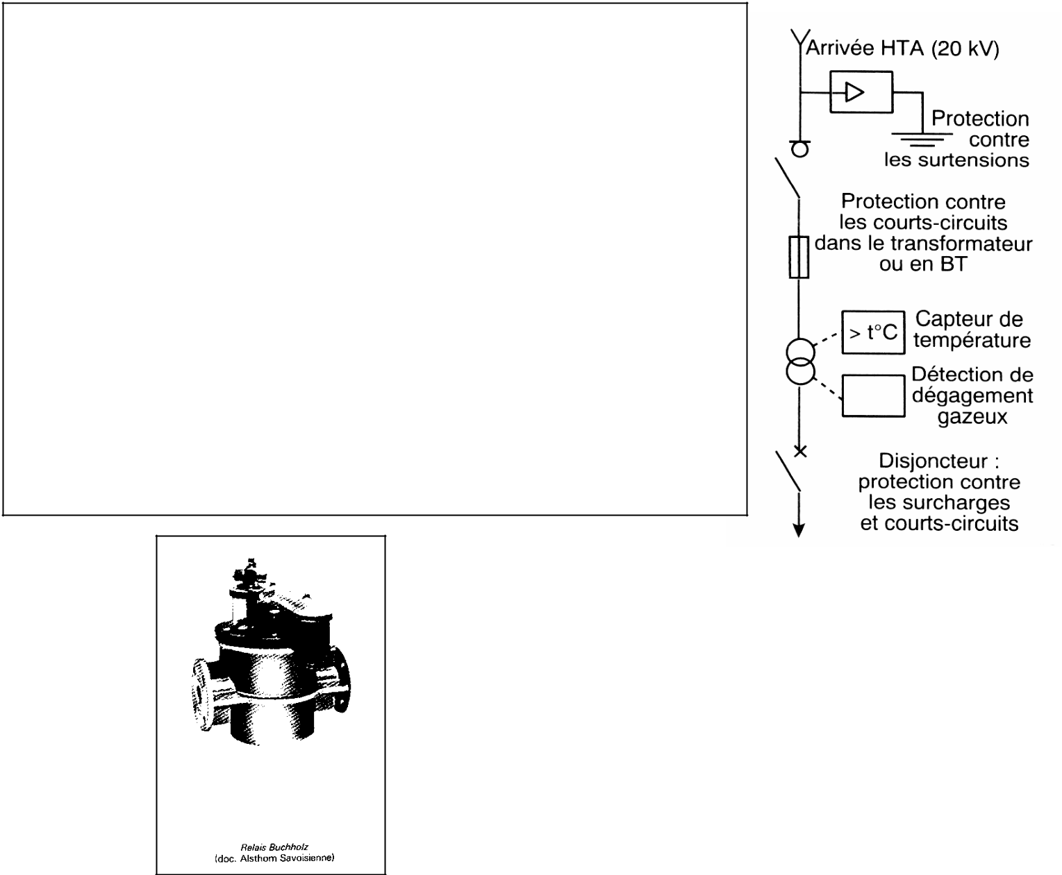

On peut détecter trois types de défauts :

- L'élévation anormale de température du transformateur : on utilise un thermostat qui signale l’anomalie et peut couper l'alimentation si la température est trop élevée.

- Le dégagement de gaz : lorsqu'un transformateur est immergé, tout défaut d'isolement se manifeste par un arc électrique qui décompose l'huile et provoque un dégagement gazeux qui se porte au sommet de la cave. Des relais type Buchholz ( voir image ci-dessous) détectent ce dégagement gazeux.

- La protection masse cuve : permet de détecter tout défaut interne entre le transformateur et la masse.

Ces deux dernières protections sont surtout employées pour des transformateurs de puissance supérieure à 5 000 kVA.

- Protection côte basse tension BT.
Il s'agit surtout d'une protection contre les surcharges et les courts-circuits. Elle comporte un disjoncteur avec relais magnétothermique

Documentation 1
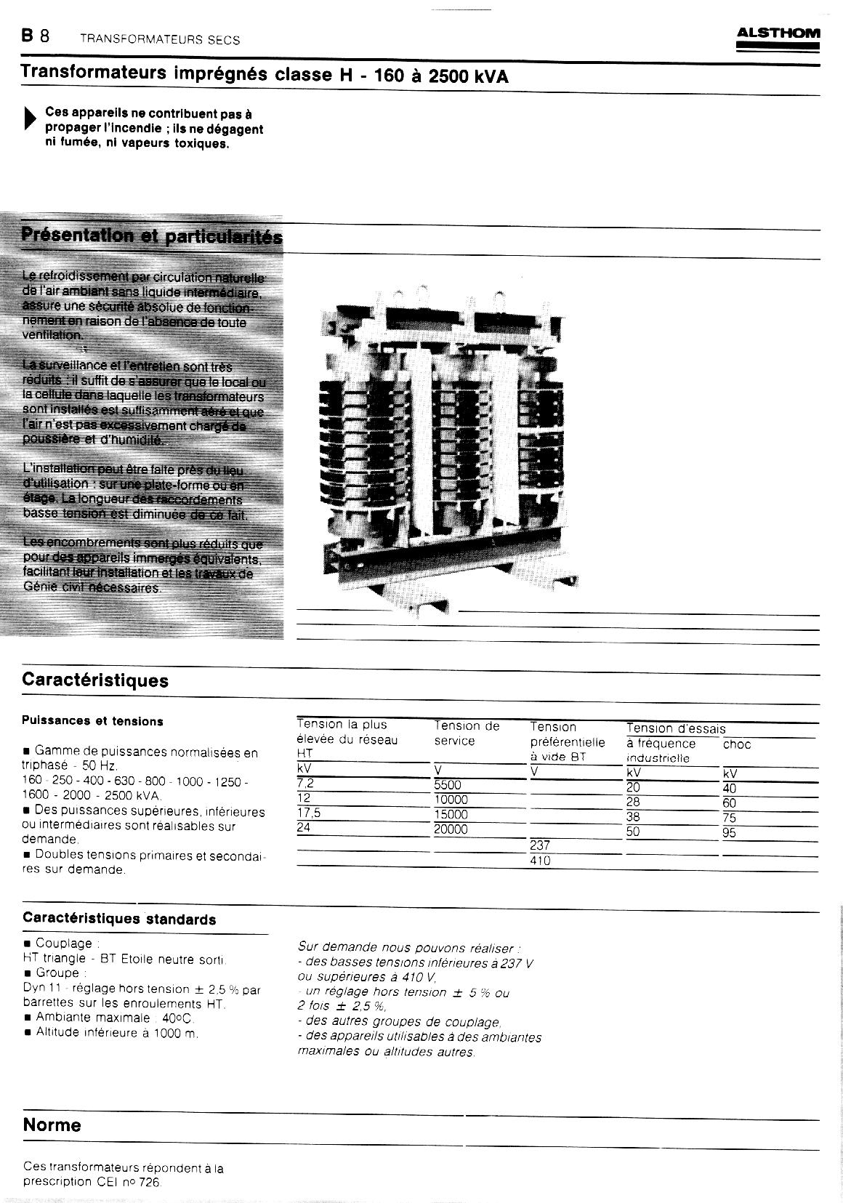

Documentation 2

Transformateurs imprégnés classe H – 160 à 2500 kVA

Transformateurs secs
Construction
Enroulements

Du type concentrique en couches ou en bobines.
-BT le plus souvent en feuilles de cuivre pour U<750V.
-HT en galettes (fil rond émaillé ou méplats isolés au Nomex) ; il peut être réalisé aussi en couches.
L’isolation entre les enroulements est assurée par des isolants à base de micra.
L’imprégnation est faite à cœur et la polymérisation à 200°C avant montage et calage sur le circuit magnétique.
Les canaux de refroidissement à l’intérieur des bobinages et à la surface du circuit magnétique assurent la
circulation de l’air.
Circuit magnétique
Le serrage est assuré par calage de tôles magnétiques avec armatures rigides. La protection contre l’oxydation est assurée par une couche de vernis.

